МИНОБРНАУКИ РОССИИ
Федеральное государственное автономное образовательное учреждение высшего
образования «Национальный исследовательский университет
«Московский институт электронной техники»

Институт микроприборов и систем управления имени Л.Н. Преснухина

Лабораторная работа №3

По дисциплине

«Электроника»

Вариант 2

Студент группы ПИН-25
Гематоген Карман
Преподаватель: Камолов М.М.

ЛАБОРАТОРНАЯ РАБОТА №3
ИССЛЕДОВАНИЕ УСИЛИТЕЛЬНОГО КАСКАДА С ЁМКОСТНОЙ СВЯЗЬЮ
Цель работы: исследование усилительного RC-каскада на биполярном транзисторе с эмиттерной стабилизацией.
Схема цепи, для которой проводились вычисления:
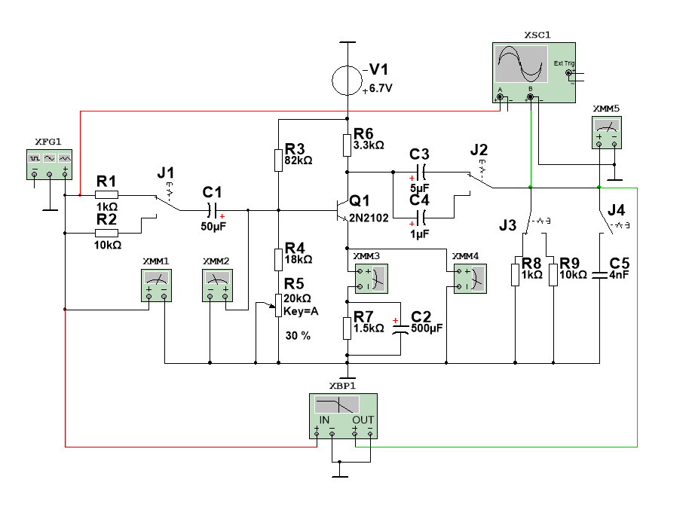

Задание №1. Определение режима каскада по постоянному току.
Зададим напряжение источника $V_{1}$ равным значению, рассчитанному по формуле: $E=5+\sqrt[4]{N}=5+ \sqrt[4]{9}=6.7 В$. В цепи используется транзистор с маркировкой 2N2102. Изначально сопротивление потенциометра $R_{5}$ выставлено равным 30%, то есть 6 кОм.
Измерим при этих параметрах цепи значения тока коллектора и постоянных напряжений на базе и эмиттере. В ходе моделирования получаем следующие данные: $I_{K}=761.20 мкА;U_{Б}=1.39 В;U_{Э}=1.08 В$.
Рассчитаем по полученным значениям режим работы транзистора:
$$U_{БЭ}=U_{Б}-U_{Э}=1.39 -1.08 =1.31 В$$
$$U_{КЭ}=E_{V_{1}}-I_{K}⋅R_{6}-U_{Э}=6.8-761.20⋅{10}^{-6}⋅3.3⋅{10}^{3}-1.08 =3.21 В$$
Построим нагрузочную характеристику$I_{K}=f\left(E_{П}\right), E_{П}=E_{V_{1}}-U_{Э}$. Для этого будем менять сопротивление $R_{5}$ и измерять $I_{К}$ и $U_{Э}$. Полученные данные:
$$R_{5}, \%$$ | 20 | 30 | 40 | 50 | 60 | 70 | 80 | 90 | 100
$$U_{Э}, В$$ | 1.12 | 1.08 | 1.03 | 0.96 | 0.89 | 0.81 | 0.73 | 0.63 | 0.53
$$I_{K}, мкА$$ | 795.00 | 761.20 | 725.00 | 686.50 | 645.30 | 601.40 | 554.80 | 505.50 | 453.60
Для построения графика искомой зависимости составим еще одну таблицу с расчетными данными:
$$E_{П}, В$$ | 5.58 | 5.62 | 5.67 | 5.74 | 5.81 | 5.89 | 5.97 | 5.07 | 5.17
$$I_{K}, мкА$$ | 795.00 | 761.20 | 725.00 | 686.50 | 645.30 | 601.40 | 554.80 | 505.50 | 453.60

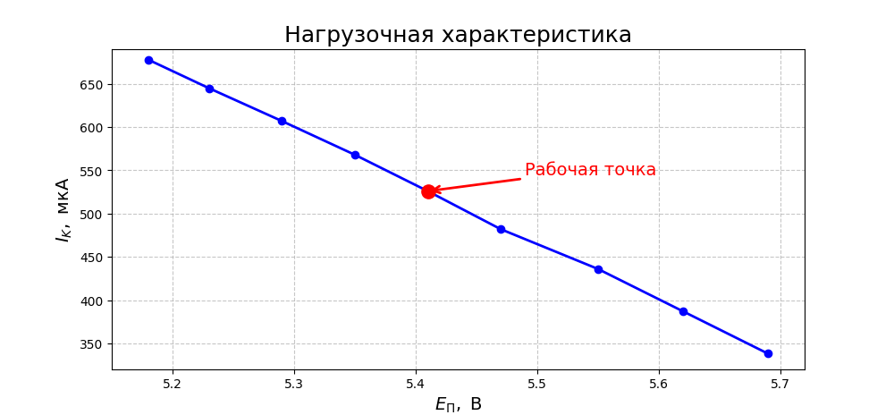
Рабочая точка транзистора выбирается приблизительно в средней части нагрузочной характеристики по оси напряжений. Такое положение обеспечивает работу транзистора в линейном режиме даже при возможных колебаниях выходного сигнала относительно рабочей точки. В рассматриваемом случае рабочей точке соответствует значение сопротивления 12 кОм), что составляет 60% от максимального значения. Полученная нагрузочная характеристика имеет практически линейный вид, что связано с малым сопротивлением открытого транзистора и слабым влиянием его внутреннего сопротивления на протекающий ток.
Задание №2. Исследование усилительного каскада с ёмкостной связью по переменному току.
Установим сопротивление R5, соответствующее рабочей точке транзистора. Построим амплитудную характеристику $U_{вых}=f(e_{Г})$ для значений сопротивления нагрузки $R_{8}$ и $R_{9}$, при значениях $F_{Г}=1 кГц, R_{Г}=R_{1}=1 кОм$. Полученные экспериментальные данные занесем в таблицу:
$$E_{Г} \left(амплитуда\right), мВ$$ | 2 | 5 | 10 | 15 | 20 | 30 | 50 | 80 | 100
$$e_{Г} \left(действующее\right), мВ$$ | 1.42 | 3.54 | 7.08 | 10.62 | 14.145 | 21.22 | 35.37 | 56.59 | 70.72
$$U_{вых} \left(при R_{8}\right), мВ$$ | 14.50 | 36.20 | 72.10 | 107.50 | 142.00 | 208.09 | 326.13 | 462.21 | 530.37
$$U_{вых} \left(при R_{9}\right), мВ$$ | 45.47 | 112.21 | 224.93 | 334.68 | 442.83 | 648.37 | 648.37 | 1440.83 | 1660.58

Рассчитаем коэффициент усиления каскада при $E_{Г}=10 мВ, R_{H}=R_{8} и R_{H}=R_{9}$ по формуле: $K_{V}= \frac{U_{вых}}{e_{Г}}$.
При $E_{Г}=10 мВ, е_{Г}=7.08 мВ$. Для первого сопротивления нагрузки получаем:
$K_{V}= \frac{Uвых}{e_{Г}}=\frac{72.10}{7.08}=10.18$.
Для сопротивления нагрузки в 10 раз больше имеем: $K_{V}= \frac{Uвых}{e_{Г}}= \frac{224.93}{7.08}=31.77$
Из выражения для коэффициента усиления следует, что при неизменном входном напряжении его величина определяется значением выходного напряжения: чем больше $U_{вых}$​, тем больше коэффициент усиления $K_{V}$​. Результаты эксперимента подтверждают данную зависимость — при одинаковом сигнале генератора для различных сопротивлений нагрузки были получены разные значения выходного напряжения и, соответственно, разные коэффициенты усиления. Но увеличение выходного напряжения происходит не пропорционально росту сопротивления нагрузки: при увеличении сопротивления в 10 раз напряжение и коэффициент усиления возросли лишь приблизительно в 3 раза. Это свидетельствует о нелинейном характере зависимости выходного напряжения от сопротивления нагрузки.
Найдем входное сопротивление усилителя при $R_{Г}=R_{1}, E_{Г}=15 мВ$:
$r_{вх}= \frac{R_{Г}}{\frac{e_{Г}}{U_{вх}} - 1}= \frac{R_{Г}}{\frac{e_{Г}}{U_{Б}} - 1}= \frac{{10}^{3}}{\frac{15⋅{10}^{-3}}{8.481⋅{10}^{-3}} - 1}=1.77 кОм$
($U_{вх}-напряжение на базе транзистора, при E_{Г}=15 мВ, U_{вх}=8.481 мВ).$
Определим выходное сопротивление усилителя при напряжении генератора $E_{Г}=10 мВ$:
$r_{вых}= \frac{U_{вых2 }- U_{вых1}}{\frac{U_{вых1 }}{R_{8}} - \frac{U_{вых2}}{R_{9}}}= \frac{224.93 -72.10}{\frac{72.10}{{10}^{3}} - \frac{224.93}{{10}^{4}}}= 3.08 кОм$.
Исследуем, как влияют значения величин элементов схемы на частотные свойства усилителя (на нижнюю и верхнюю граничные частоты, соответствующие уровню -3 дБ, то есть значению коэффициента усиления, в √2 раз меньшему, чем максимальное). Все измерения проводятся при амплитуде генератора, равной 10 мВ. Занесем полученные экспериментальные данные в таблицу (обозначения: J₂ – емкость С₃ или С₄, R_{Г} – R₁ или R₂, R_{н} – R₈ или R₉; коэффициент усиления ищется с помощью плоттера Боде):
 | J_{2,} мкФ | R_{Г}, кОм | R_{н}, кОм | $$C_{H}=C_{5}$$ | $$F_{H}, Гц$$ | $$F_{В}, кГц$$ | $$К_{V}$$
1 | 5 | 1 | 1 | - | 10.74 | 1561 | 19.694
2 | 1 | 1 | 1 | - | 27.42 | 2348 | 19.635
3 | 5 | 10 | 1 | - | 9.32 | 400.01 | 10.925
4 | 5 | 1 | 10 | - | 4.95 | 842.18 | 29.674
5 | 5 | 1 | 1 | 4 нФ | 7.79 | 79.32 | 19.612

Проанализируем полученные данные:
- При уменьшении ёмкости входного конденсатора с 5 до 1 мкФ (строки 1 и 2) наблюдается увеличение нижней граничной частоты с 10.74 до 27.42 Гц. Это связано с уменьшением постоянной времени входной цепи $τ_{нвх}$ = $C_{1}·(R_{Г}+R_{вх}$). Общая $τ_{н}$падает, а $f_{н}$увеличивается. Верхняя граничная частота изменилась незначительно (с 1561 до 2348 кГц), так как ёмкость входного конденсатора практически не влияет на высокочастотные свойства каскада. Коэффициент усиления остался прежним.
- При увеличении сопротивления генератора $R_{Г}$ с 1 до 10 кОм (строки 1 и 3) возрастает влияние входной цепи усилителя, вследствие чего изменяются его частотные свойства. Постоянная времени входной цепи увеличивается, так как она прямо пропорциональна сопротивлению генератора. В результате увеличения $τ_{нвх}$уменьшается нижняя граничная частота усилителя. $τ_{нвх}$растёт из-за увеличения $R_{Г}$, что уменьшает $f_{н}$. Возрастает падение напряжения на сопротивлении генератора, из-за чего уменьшается входное напряжение каскада и снижается коэффициент усиления. Увеличение сопротивления генератора приводит к уменьшению тока базы транзистора. Это вызывает рост коэффициента передачи тока базы β, вследствие чего увеличивается постоянная времени верхних частот: $τ_{в_{к}}​=(C_{K}​(1+β)+C_{H}​)⋅(R_{вых}​∥R_{H}​)$. Так как верхняя граничная частота обратно пропорциональна соответствующей постоянной времени, её значение при увеличении сопротивления генератора уменьшается.
- При увеличении сопротивления нагрузки до $Rн$ = 10 кОм обе граничные частоты уменьшаются. Первое обусловлено увеличением $τ_{нвых} = C_{2}·(R_{н}+R_{вых}$), второе — увеличением $τ_{вк}$из-за роста $Rн$. Это связано с увеличением постоянной времени выходной цепи.
- При добавлении в схему нагрузочной ёмкости $Cн$ = 4 нФ (строки 1 и 5) нижняя граничная частота практически не изменилась и осталась в пределах 7–10 Гц. Это связано с тем, что данный конденсатор не оказывает существенного влияния на процессы, определяющие низкочастотный спад усилителя. Верхняя граничная частота, напротив, значительно уменьшилась — с 1468 до 77 кГц. Это объясняется увеличением постоянной времени коллекторной цепи за счёт подключения дополнительной ёмкости нагрузки, что усиливает влияние высокочастотных паразитных процессов.
Общий вывод по лабораторной работе:
В работе исследовался RC-усилительный каскад на биполярном транзисторе с эмиттерной стабилизацией. По постоянному току определён режим работы и выбрана рабочая точка в середине линейного участка характеристики, что обеспечивает симметричное усиление без заметных искажений. Нагрузочная характеристика близка к линейной, что подтверждает активный режим транзистора.
При анализе по переменному току установлено, что усиление увеличивается с ростом нагрузки, но зависимость выходного напряжения от сопротивления нагрузки нелинейна из-за влияния выходного сопротивления транзистора.
Исследование частотных характеристик показало, что уменьшение входного разделительного конденсатора повышает нижнюю граничную частоту, почти не влияя на усиление и верхнюю границу. Увеличение выходного сопротивления генератора приводит к снижению усиления и сужению полосы пропускания.
Рост сопротивления нагрузки увеличивает коэффициент усиления, но сужает полосу за счёт смещения граничных частот. Добавление ёмкости нагрузки снижает верхнюю граничную частоту, не изменяя усиление в средней области частот.
Результаты согласуются с теорией и подтверждают компромисс между усилением и шириной полосы пропускания в каскадах с ёмкостной связью.

